La génération hybride gaz-électricité

L’étude ci-après concerne la conversion d’une chaufferie fioul consommant bon an mal an 120 m3 de fioul vers une génération thermique hybride combinant le gaz (combustion) et l’électricité (chauffage thermodynamique du type PAC à compresseur type *eau eau*).

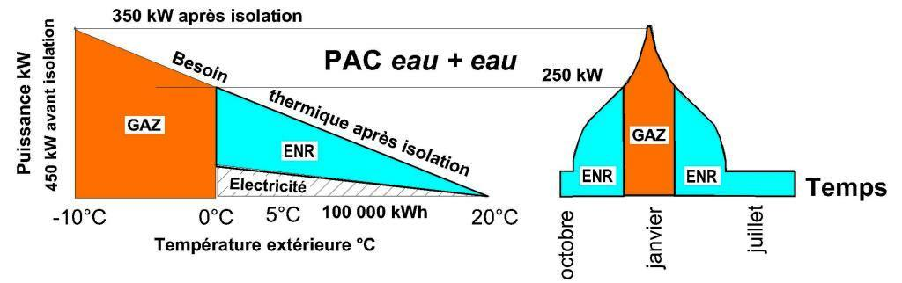

**Figure 1** Estimation besoins

Puissance utile maximum avant isolation 450 kW (selon figure ci-dessus).

En pratique, la puissance requise est un peu plus faible la PAC pouvant assurer l’ECS

Besoin thermique annuel chauffage sans isolation 700 000 kWh

Puissance utile maximum après isolation 350 kW

Besoin thermique annuel chauffage après isolation 450 000 kWh

Puissance nominale PAC 250 kW

Répartition énergétique annuelle approximative gaz/élec/EnR

- en % 30/17,5/52,5 ;

- en kWh 135 000/78 750/236 250 compte tenu des trois estimations précédentes et de l’amélioration du rendement chaudière qui peut passer à 95 % voire plus avec une chaudière à condensation.

**1. Actuellement avant isolation pour une température intérieure Ti = 20 °C**

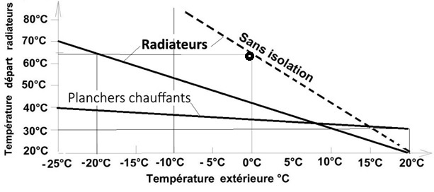

**Figure 2.** Courtesy CFP

La figure ci-dessus montre la loi d’eau de plusieurs systèmes de chauffage collectifs en Finlande pays nettement plus froid que le nôtre (en traits pleins). L’auteur a ajouté en pointillé la loi d’eau de l’immeuble objet du « cas pratique » avec les radiateurs existants. On observe l’avance technologique de ce pays qui a déjà standardisé les radiateurs basse température. Dans la synthèse qui suit on verra tout l’intérêt qu’il y a à doubler, voire tripler la surface des radiateurs existants de telle sorte qu’ils se rapprochent des radiateurs utilisés dans ce pays (pente de 1 au lieu de 2). [**Le point noir**](https://www.dropbox.com/s/32vlqcdpjqc0zvc/Mesure1-JG.pdf?dl=0) de la courbe de chauffe à 0° extérieur avant isolation à été mesuré en prenant l’appartement témoin du « cas pratique » pour la mesure des températures intérieures au bâti

Boucle ouverte ou fermée en chauffage collectif ?

En observant les lois d’eau de la figure 2 précédente on perçoit quel doit être le mode de régulation pour assurer le confort de l’occcupant. La régulation en température habituelle des dispositifs de chauffage collectifs consiste à asservir la température de départ vers les radiateurs à la température extérieure venant d’un capteur disposé en face nord et ayant la meilleure linéarité possible. Ceci en assurant une température de départ radiateur ayant un niveau légèrement supérieur au besoin permettant aux occupants les plus frileux de disposer de 22° C dans leur pièce de vie. Ceci aussi avec la possibilité pour chaque occupant d’effectuer un ajustement privatif sans perturber son voisin grâce à l’équilibrage dynamique. L’auteur pourrait faire une proposition de régulation en boucle fermée peut-être plus élégante comparant une valeur de consigne disons 20°C à la température venant d’un capteur intérieur au bâti et localisé en partie commune (Voir pageError! Bookmark not defined.) . La citation d’Einstein sur la théorie et la pratique* permet de dire que cette dernière solution mérite à l’évidence d’être testée en condition réelle avant de rentrer en application. Malgré la citation d’Einstein les Lutins thermiques estiment qu’un circuit bouclé devrait dans le cas présent donner satisfaction moyennant un correcteur électronique bien dimensionné

*La théorie c’est quand on sait tout et que rien ne fonctionne, la pratique c’est quand tout fonctionne et que l’on ne sait pas pourquoi. Dans le cas présent nous avons réunis théorie et pratique : rien ne fonctionne et personne ne sait pourquoi.

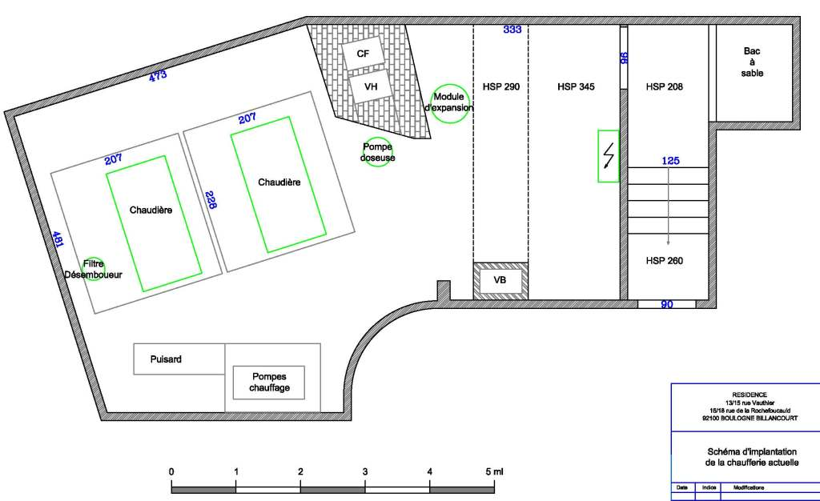

**Figure 3.** Implantation en chaufferie avant modernisation : deux anciennes chaudières fioul de 395 kW surdimensionnées.

**2. Après isolation pour une même température intérieure Ti = 20 °C**

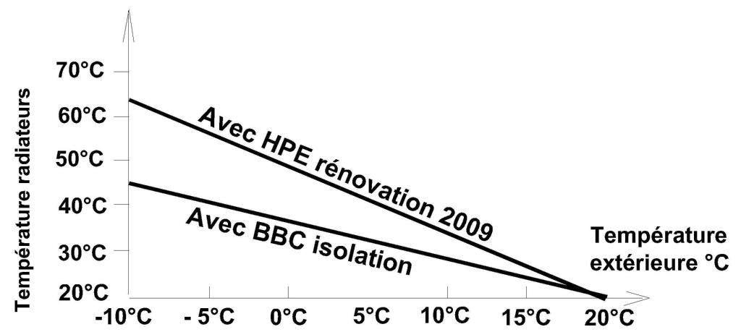

**Figure 4.** L’énergie la moins chère est celle que l’on ne consomme pas. L’isolation dite a minima, étudiée au chapitre précédent, correspond sensiblement au HPE rénovation 2009.

Premier abaissement de la température à la source chaude

En améliorant l’isolation des logements, on ne fait pas qu’économiser de l’énergie, on prépare l’habitation à recevoir une chaufferie thermodynamique plus performante. Ceci en abaissant la température requise dans les radiateurs sans affecter notre confort voire même en l’améliorant. En diminuant le besoin en énergie thermique de 274 000 kWh, le poste isolation a minima décrit page 436 diminue le nouveau besoin énergétique annuel pour le chauffage qui passe à 700 000-274 000 = 426 000 kWh, en admettant que les pertes thermiques, en raison d’un calorifugeage insuffisant, sont réparties à parts égales entre les tuyauteries verticales et horizontales. Cette répartition entre ces deux transferts thermiques étant à confirmer par le BE qui fera l’audit énergétique. Le gain de 39 % de cette isolation a minima est donc loin d’être négligeable puisqu’il entraîne une première diminution de la température dans les radiateurs dans le même rapport. Avec des radiateurs à 85 °C avant isolation par -10 °C extérieur (*voir figure 1*) soit un ***ΔT*** de 65 °C pour 20 °C dans les pièces, le ***ΔT*** utile après isolation est ramené à 65 x 0,61 = 39,7 °C et la température dans les radiateurs ramenée à environ 60 °C sans affecter le confort. Le bénéfice à retirer de la phase isolation est double : d’une part celui d’une déperdition moindre, l’énergie la moins chère est celle que l’on ne consomme pas et d’autre part, l’assurance de bénéficier d’un chauffage thermodynamique à la performance améliorée, l’énergie la plus chère, l’électricité, étant celle que l’on se doit de consommer plus intelligemment. On y parvient par le fait qu’en abaissant la température de la source chaude de 85 °C à 60 °C, avec une source froide à 10 °C, les performances du chauffage thermodynamique sont améliorées de 35 %.

*Démonstration*

***COP*** = ***Tc*** / (***Tc*** - ***Tf***) soit :

- avec 85 °C utile dans les radiateurs ***COP1*** = 273 + 85/(85-10) = 358/75 = 4,77 ;

- avec 60 °C utile dans les radiateurs ***COP2*** = 273 + 60/(60 -10) = 333/50 = 6,66.

*Facteur rectificatif*:on remarque qu’avant optimisation, le ***COP*** réel est en pratique souvent limité environ 60 % du COP théorique ci-dessus. On peut donc tabler à minima sur un COP réel voisin de 2,5 avant isolation et proche de 4 après une isolation se rapprochant de la classe dite HPE rénovation 2009 (isolation dite à minima).

Type de chaudière GAZ

De nombreux fournisseurs de chaudières sont capables de moduler la puissance de sortie en évitant le fonctionnement en tout ou rien. Les chaudières De Dietrich peuvent ainsi moduler la puissance de 20 à 100 % (air pulsé par variateur de vitesse), ce qui permet d’améliorer le rendement en mi-saison lorsque le besoin en puissance est faible. C’est particulièrement pendant cette période que l’on peut améliorer les performances par rapport à l’utilisation d’une seule chaudière fournissant la totalité du besoin. On y parvient avec plusieurs chaudières identiques, si possible à condensation, fonctionnant en cascade, équipées de brûleurs modulants adaptant la puissance émise au besoin sans qu’il soit nécessaire d’arrêter le brûleur en marche TOR. De plus, certaines chaudières comme *De Dietrich* ou *Budérus* (leaders sur le marché de la condensation) acceptent des températures de retour très basses, ce qui est favorable à la condensation (gain supplémentaire sur le rendement).

Points complémentaires importants concernant la génération GAZ

*Tubage (évacuation des gaz brûlés)*

Le passage au gaz sur une ancienne chaufferie fioul impose le tubage des anciens conduits de cheminée en tuyauterie inox. On parle de fumisterie pour ces tuyauteries basse pression assurant l’évacuation des gaz brûlés. Les diamètres de raccordement sont réalisés selon la taille des orifices de raccordement prévue par le constructeur des chaudières. Afin de limiter la pression dans ces conduits d’évacuation à environ 120 pascals, le diamètre de ces tuyauteries prévues en acier inoxydable est assez important (300 mm dans le cas de la figure 6).

*Condensats*

Les responsables du poste fumisterie estiment qu’une chaufferie équipée de chaudières à condensation remplit bien sa fonction lorsque le condensat est d’environ 1 litre pour une génération thermique de 10 kWh ou, ce qui revient sensiblement au même, par m3 de gaz naturel consommé. Des constructeurs tels que De Dietrich annoncent un pH de ce condensat n’excédant pas 8,5 pour éviter d’attaquer les corps de fonderie en aluminium au silicium et aussi pour assurer un rejet dans les eaux usées avec un pH supérieur à 6, 5, limite inférieure de la réglementation. C’est le constructeur des chaudières qui assure généralement la fourniture du bac de traitement des condensats. L’évacuation du condensat vers les eaux usées se fait en utilisant des tuyauteries PVC.

*Marche des chaudières*

Les chaudières marchent en cascade. La deuxième chaudière se met en marche lorsque la première atteint 30 % de sa puissance nominale. Le rendement global est ainsi amélioré.

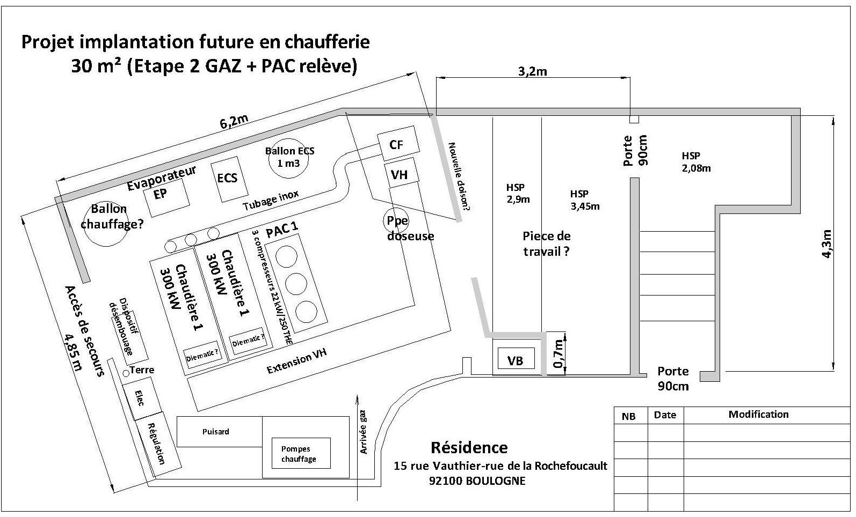

**Figure 5.** Implantation chaufferie avec disposition horizontale : solution valable pour grosses chaufferies P > 500 kW.

Nota :

Lors de la mise en route, la solution proposée pour la partie GAZ ne devra pas générer un arrêt supérieur à un jour pour la partie ECS, la commutation pouvant se faire en fonctionnant temporairement avec une seule chaudière. La fourniture de l’ECS étant assurée temporairement par une des chaudières fioul et son ancien dispositif ECS.

|  |  |
| --- | --- |
|  |  |
| La disposition des chaudières De Dietrich peut être horizontale comme indiqué sur la photo ou constituée, constituée de chaudières assemblées verticalement l’une sur l’autre diminuant l’encombrement au sol. | Courtesy De Dietrich. En faisant varier les débits d’air et de gaz, le brûleur modulant d’une chaudière moderne permet d’ajuster la puissance de chauffe en fonction du besoin sur une plage allant de 20 à 100 % avec un fonctionnement à charge réduite en mi-saison ayant un rendement amélioré par rapport au fonctionnement tout ou rien des anciens brûleurs. |

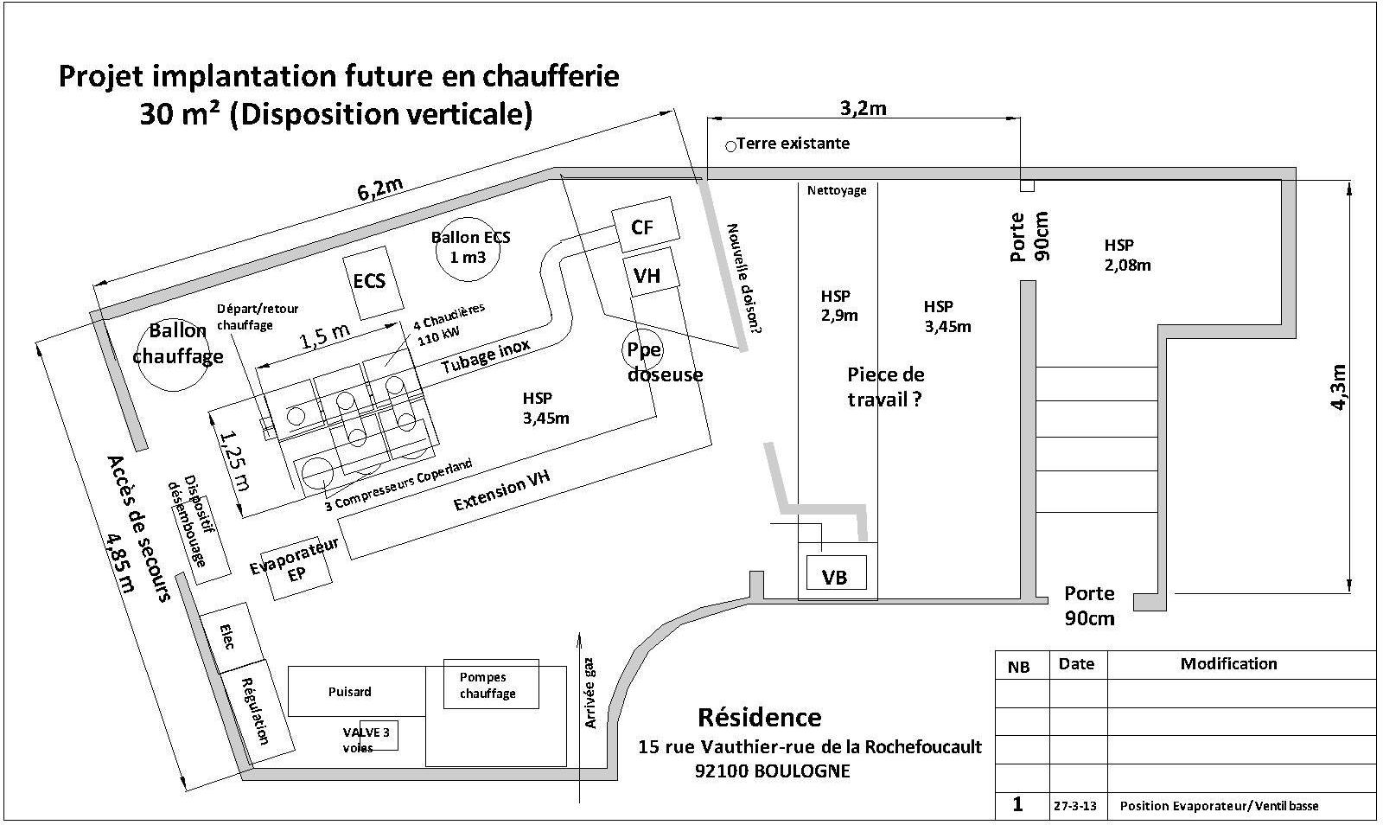

**Figure 6.** La disposition verticale est intéressante lorsque l’on manque de place dans le sous-sol des immeubles. Elle est surtout intéressante pour les petites chaufferies d’une puissance P < 500 kW.

|  |  |
| --- | --- |
|  |  |
|  | **Figures 7 montrant la disposition verticale.**  Lorsque l’on manque de place on peut retenir la disposition verticale. Dans ce cas, les groupes motopompes constituant les compresseurs de la pompe à chaleur sont situés au niveau inférieur et les chaudières (Innovens PRO) sont disposées à la partie supérieure, comme montré sur cette photo. |

**3. Avec radiateurs basse température pour Ti = 20 °C**

Vous l’avez maintenant probablement deviné, c’est bien l’électricité que l’on consomme mal.

Deuxième abaissement de température à la source chaude

Un radiateur en acier émet une puissance voisine de 10 watts/m² et °C de ***ΔT*** entre la température de la pièce et celle du radiateur. Si on double la surface de chauffe des radiateurs après avoir réalisé l’isolation a minima, le ***ΔT*** est sensiblement ramené de 40 °C à 20 °C avec un COP encore amélioré :

*Démonstration*

COP = Tc / (Tc - Tf) soit :

- avec 60 °C utile dans les radiateurs ***COP2*** = 273 + 60 / (60 - 10) = 333 / 50 = 6,66 ;

- avec 40 °C utile dans les radiateurs basse température ***COP3*** = 273 + 40/(40-10) = 313/30 = 15,5.

Le besoin en énergie finale est sensiblement divisé par deux.

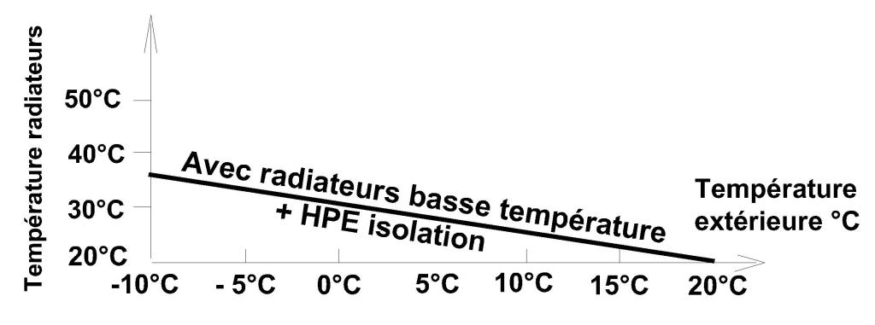

**Figure 8.** L’énergie la plus chère est celle que l’on consomme mal.

En agissant sur le dimensionnement des émetteurs thermiques, on ne diminue pas seulement les taches noirâtres au plafond, on abaisse la température requise dans les radiateurs une deuxième fois, ce qui présente l’avantage, à confort équivalent, d’améliorer à nouveau les performances du chauffage thermodynamique. Cet avantage valant particulièrement dans le cas des radiateurs hydrauliques qui nécessitent des températures plus élevées que les planchers chauffants, en raison de leur surface d’échange moins importante. Lorsque l’on souhaite installer un chauffage thermodynamique dans un immeuble équipé de radiateurs hydrauliques, on peut donc avoir intérêt à augmenter leur surface de chauffe pour améliorer les performances de la génération thermique. On diminue ainsi d’une façon significative la consommation d’électricité, fioul, sans affecter la température intérieure ***Ti*** des pièces à chauffer. Une pompe à chaleur haute température peut aussi être une solution à ce problème mais le circuit hydraulique est plus complexe et les performances moindres.

Modes de marche

En complément à ces notions préliminaires relatives à la diminution de la température requise à la source chaude, on peut encore améliorer l’efficacité de la génération en répartissant mieux la consommation d’énergie entre les combustibles et l’électricité et ceci :

- selon le niveau de température requis à la source chaude et ceci qu’il s’agisse du chauffage ou de la fourniture de l’eau chaude du sanitaire ;

- selon le niveau de température de l’environnement à la source froide, en répartissant l’échange thermique avec l’environnement entre l’air et l’eau, selon les saisons.

Ce sont ces deux dernières améliorations qui sont évoquées ci-après. Selon le niveau de température requis à la source chaude, les deux énergies primaires sont utilisées alternativement.

Nota technique :

On a vu en évoquant *la régulation* que la puissance perdue par le bâti est proportionnelle à ***Te****-****Ti*** La puissance de production des EnR thermiques est proportionnelle au débit massique***Qf*** (kg/s) du fluide frigorigène et à sa chaleur latente ou enthalpie ***ef*** (exprimé en kJ/kg). Cette puissance est aussi proportionnelle au débit d’eau dans le primaire de l’échangeur à plaque du condenseur ainsi qu’à la chute de température***Δθe***de l'eau dans le primaire de cet échangeur.

***Δ θ e*** *=* ***Te*** *–* ***Ts****,*

On a donc (Voir la satisfaction du besoin thermique) ***P*** *=* ***ef Qf*** *=* ***ce Qe Δθ e***

Avec ***ef*** *=* « chaleur latente (massique) de transformation » appelée aussi l'enthalpie exprimé en kJ/kg du fluide caloporteur de la pompe à chaleur.

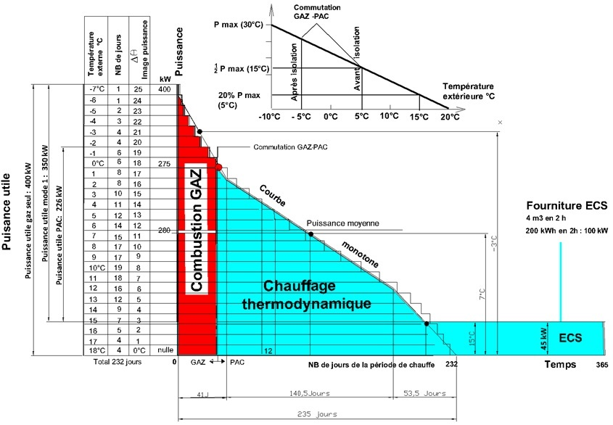

**Figure 9.** Même si l’on ne procède à aucune isolation, la commutation GAZ > PAC eau eau est pratiquement envisageable dès 0 °C extérieur au lieu de 7 °C à 8 °C avec la PAC air-eau et ceci avec un meilleur COP. Les surfaces étant proportionnelles aux énergies (P = W x temps), on observe que l’énergie produite en mode pompe à chaleur eau-eau est nettement supérieure à celle produite par la combustion. Environ 20 à 25 % de l’énergie produite par la PAC est toutefois de l’énergie électrique payante. La différence 75 à 80 % est prélevée gratuitement dans la nappe phréatique, pour le plus grand bien du pouvoir d’achat de l’utilisateuret des accords de Paris sur le climat.

Implantation en chaufferie tuyautage

Option *complément EnR* incluse ou non au départ, le circuit hydraulique et l’implantation en chaufferie seront prévus pour faciliter l’installation ultérieure du dispositif de chauffage thermodynamique sans contrainte particulière : fourniture des départs bouchonnés, des doigts de gant, si nécessaire, pour les prises d’information température, électrovalves de séparation permettant d’assurer une commutation automatique de la combustion vers le chauffage thermodynamique et inversement.

Les différentes boucles (cohabitation GAZ – PAC)

1. En réglant la quantité d’air de combustion et le débit de gaz naturel, la chaudière fournit la puissance utile, pas plus.

2. Le dispositif de mise à vide du compresseur ou un variateur électronique module le débit du fluide caloporteur au prorata du besoin thermique. Le compresseur tourne en permanence, améliorant les performances, le débit d’eau est ajusté sur l’évaporateur selon le besoin thermique.

3. La boucle de température extérieure anticipe les variations de température ambiante.

Le système ballon-PAC se comportant comme une fonction linéaire du premier ordre, un correcteur électronique type intégrateur sera prévu pour annuler l’erreur statique**.**

Combustion vers chauffage et ECS en marche non simultanée

Les clapets anti-retours de cette proposition de circuit ne sont pas représentés :

|  |  |
| --- | --- |
| **Figure 10.** Mode de marche possible avant que le complément ENR ne soit installé ou lors de l’entretien de la PAC. La constante de temps thermique importante d’un immeuble autorise ce mode de marche lors d’un cycle de nuit (voir page **Error! Bookmark not defined.**) ou dans la phase préliminaire de mise en route. |  |

Mode hivernal : chauffage par le gaz et ECS par la PAC

La combustion vers le circuit chauffage des radiateurs et le chauffage thermodynamique vers l’ECS peuvent fonctionner simultanément pendant la période la plus froide de l’hiver.

Le gaz assurant le travail pour une température à la source chaude comprise entre 60 et 85 °C, dans le cas des radiateurs haute température, alors que la température à la source chaude de la PAC est limitée à environ 50 °C/55 °C, améliorant les performances sur l’ECS.

|  |  |
| --- | --- |
| **Figure 11.** Fonctionnement en mode bivalent parallèle en hiver en dessous de la température de commutation, la combustion assurant le chauffage et la PAC l’eau chaude sanitaire(ECS). |  |

Mode mi-saison : chauffage et ECS par la PAC

Ceci avec un fonctionnement en mode bivalent alternatif.

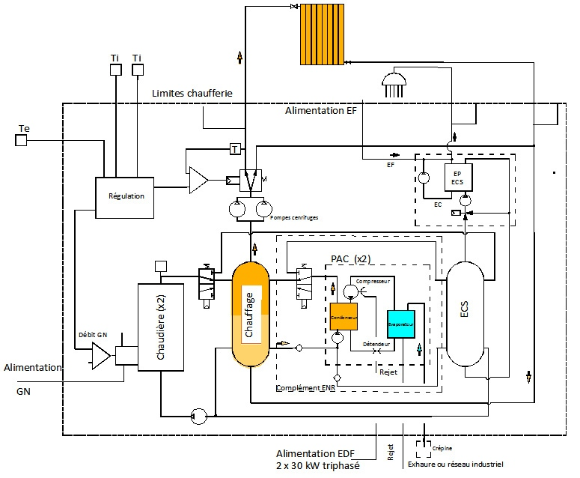

**Figure 12.** La PAC assure le chauffage pour une température à la source chaude comprise entre 30 et 55 °C.

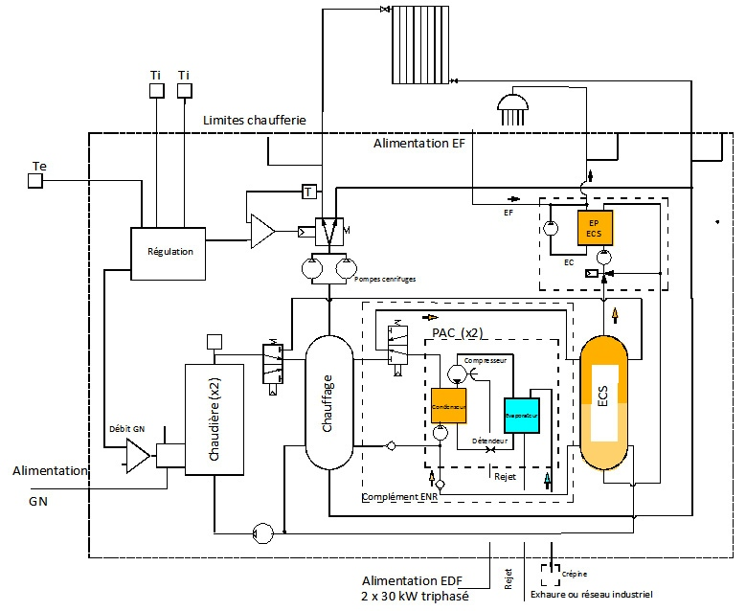

**Figure 13.** La PAC fournit l’eau chaude sanitaire (ECS) pendant toute l’année pour un coût particulièrement attractif et ceci pour les températures à la source chaude allant de 10 à 55 °C.

La fourniture de l’eau chaude sanitaire étant prioritaire sur le chauffage. Les chaudières à gaz sont arrêtées.

Les ballons tampon

On recommandait, lors du dimensionnement des anciennes pompes à chaleur et pour les besoins de la régulation, de prévoir un ballon tampon soigneusement isolé ayant une taille de 15 litres par kW thermique utile. Ce serait donc un ballon de 15 x 240 = 3 600 litres, soit environ 4 m3, qui serait nécessaire. En pratique, l’arrivée des solutions « *inverter* », faisant varier le débit du fluide caloporteur dans le circuit fermé de la PAC, dispense de prévoir un volume aussi important sur le circuit chauffage. Cela est différent pour le circuit de l’eau chaude sanitaire compte tenu du besoin journalier voisin de 4 m3 (1 500 m3 d’eau chaude à l’année). Pour générer 4 m3 d’eau chaude à 60 °C à partir d’une eau froide à 10 °C, il faut environ 200 kWh (50 kWh/m3). Si on se donne deux heures pour le faire, il faut une puissance de 100 kW (environ 120 kW avec les déperditions dans les tuyaux). Cette puissance peut facilement être délivrée par le condenseur de la PAC aquathermique. En pratique, une capacité voisine de 1 m3 pour le ballon d’échange thermique ECS des 4 figures précédentes semble suffisant. L’eau chaude sanitaire étant prioritaire sur le chauffage, cette solution, qui assure une production d’eau chaude sanitaire en semi-instantané, évite que le dispositif ne commute trop souvent sur l’ECS en cas de besoin ponctuel. Compte tenu de la constante de temps thermique importante d’un immeuble avec plancher en béton et la faible chute de température dans les appartements qui en résulte, il est tout à fait acceptable de couper le chauffage une à deux heures pendant la nuit pour recharger thermiquement ce ballon tampon.

Les conditions locales du sous-sol

La nature crayeuse du sous-sol boulonnais (couleur vert) a un potentiel favorable allant de moyen à fort sur une échelle allant de très faible à très forte. Le terrain est à environ 1 km de la Seine, à l’intérieur d’une boucle. Si cela est possible, le puits (ou exhaure) pourrait éventuellement être prévu hors gel en chaufferie. La craie, roche sédimentaire, est constituée presque exclusivement de carbonate de calcium sous forme de coccolithe (squelette de foraminifères ayant vécu au crétacé). À noter que le « blanc de Meudon » et de Troyes sont des variétés de craie.

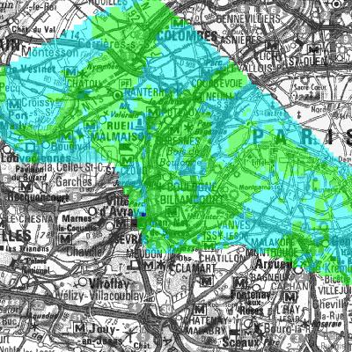 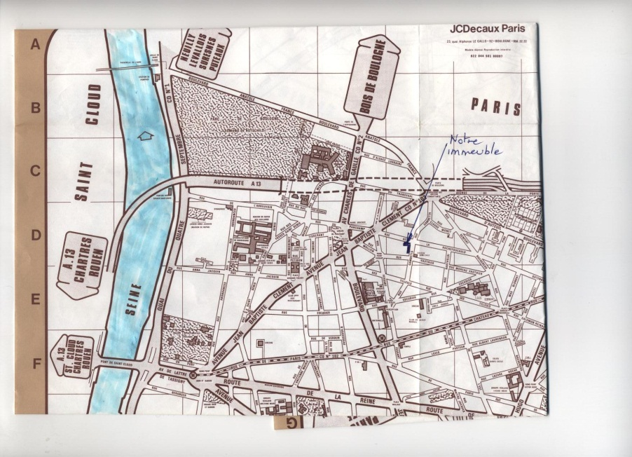

Plans de situation

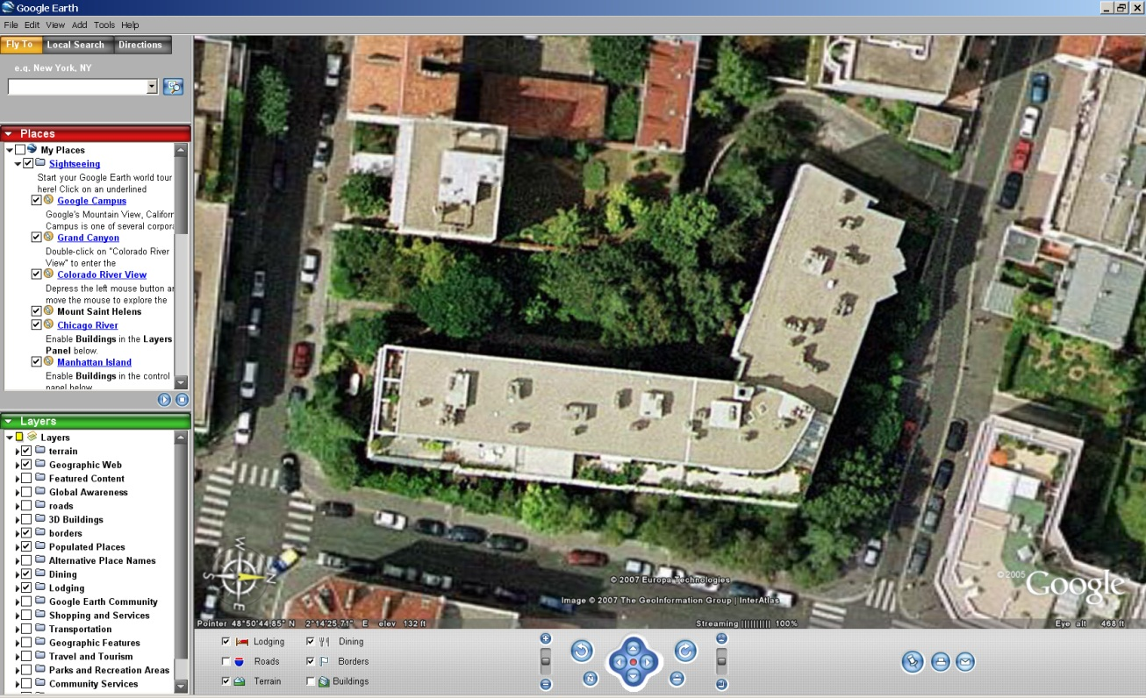

Plan de masse du terrain et de l’immeuble (Courtesy Google Earth). Ce dernier est à environ 1 km de la Seine, à l’intérieur d’une boucle.

Débit pompé dans la nappe libre

*Le débit théorique à l’exhaure*

Le débit maximum devant être pompé dans la nappe phréatique, pour que la pompe à chaleur puisse fonctionner correctement, est fonction de la température du rejet et de la puissance thermique maximum que la PAC doit fournir en hiver.

D’après la loi de conservation de l’énergie et au rendement près des composants dans lesquels circulent les flux thermiques (échangeurs de température à plaques que constituent l’évaporateur et le condenseur, ainsi que dans les compresseurs), on observe que la puissance émise au condenseur ***PCOND*** = ***Qch*** x ***ΔTch*** x ***c*** est égale à la puissance prélevée dans l’environnement dans l’évaporateur ***PEVAP*** = ***QPAC***x **c** x ***ΔTPAC*** majorée de la puissance électrique consommée par les compresseurs ***PCOND*** */****COP*.**

La loi de conservation de l’énergie permet d’écrire au rendement près des échangeurs de température à contre-courant quel est le rapport entre le débit d’eau chaude dans le circuit de chauffage et celui nécessaire à l’exhaure.

Il suffit d’écrire que : ***Qch*** x ***ΔTch*** x ***c*** = ***QPAC***x **c** x ***ΔTPAC*** + (***Qch*** x ***ΔTch*** x ***c****)/****COP***

Soit ***Qch***x ***ΔTch*** ((***COP*** – 1) /***COP***) = ***QPAC***x ***ΔTPAC***

Ou ***QPAC***= ***QCH***x(***ΔTch***/*ΔTPAC*)x [(***COP*** – 1)/***COP***]

La formule ci-dessus est intéressante dans la mesure où elle permet, connaissant le coefficient de performance et à partir des différences de température connues entre la température de départ vers les radiateurs et de retour au condenseur, ainsi qu’entre la température à la source froide et celle du rejet, d’évaluer le rapport entre le débit utile à l’exhaure et celui du circuit chauffage. À titre d’exemple, pour un COP estimé par exemple à 4 et une différence

***ΔTch*** *=****Td*** *–* ***Tr***entre le départ condenseur (ou chaudière à gaz) et le retour radiateur de 15 °C, ainsi qu’une différence de température ***ΔTPAC*** de 7 °C avec une source froide à 11 °C et un rejet à 4 °C, on a ***QPAC*** = ***QCH*** x(15/7*)*x [(4 – 1) */*4] ou ***QPAC*** *=*1,6 ***QCH.***

Pour une puissance thermique souhaitée au condenseur ***PCOND*** de 240 kW et un COP de 4, il est nécessaire de prélever dans l’environnement une puissance de :

***PEVAP*** = ***PCOND*** - ***PCOND*** */****COP.*** Soit dans le cas présent : ***PEVAP*** = 240-240/4 = 180 kW avec un apport de puissance électrique voisin de 60 kW des compresseurs qui voient l’énergie électrique d’entraînement des compresseurs transformée en énergie thermique lors de la compression du fluide caloporteur à l’état gazeux. On remarque que la chaleur spécifique de l’eau étant de 4,18 kJ/litre et °C, l’énergie ***Q*** restituée à la PAC dans un volume d’eau de 1 litre diminuant sa température de 11 à 4 °C soit de 7 °C est Q = 1 x 4,18 x 7 = 29, 26 kJ. Pour développer une puissance de 180 kW froid à l’évaporateur ou, ce qui revient au même, de 180 kJ/seconde, il faut donc disposer dans ces conditions d’un débit de 180/29,26 = 6,1 litres/seconde ou (6,1 x 3 600)/1 000 = 22 m3/h (366 l/mn) nettement inférieurs aux 80 m3/h au-delà desquels une autorisation doit être demandée au BRGM (il suffit d’informer cet organisme). À noter que les débits requis par les constructeurs allemands de pompes à chaleur sont assez proches des valeurs théoriques ci-dessus.

Présence et qualité de l’eau pompée

|  |  |
| --- | --- |
| L’étude du cycle de l’eau au-dessus des terres habitées montre que le volume d’eau douce stockée dans le sous-sol est environ 60 fois plus important que celui contenu dans les lacs et les rivières avec un flux de ruissellement souterrain proche celui de celui des rivières. | |
| Il est plus commode de forer l’exhaure et le rejet de la source froide en pleine terre. En zone urbaine, le problème est le plus souvent l’absence de terrain ou un parking qui occupe une partie importante de celui-ci laissant peu de place pour effectuer les forages (zone hachurée).  Un réseau d’alimentation en eau non potable des immeubles permettrait de résoudre ce problème et de simplifier la tâche du maître d’œuvre. |  |
| Le texte ci-contre extrait du livre  *La Rivière et l’énergie* du même auteur et édité en mai 2010 par Édilivre est plus que rassurant sur la capacité du sous-sol de Boulogne-Billancourt, situé à proximité de la Seine, d’assurer le besoin en eau. |  |

Dans le sous-sol des villes souvent traversées par la rivière, il n’y a généralement pas lieu d’être préoccupé par la présence de l’eau et c’est parfois sa qualité et non sa quantité qui doit retenir l’attention. Heureusement, l’eau prélevée dans la nappe est généralement moins polluée que l’eau de la rivière.

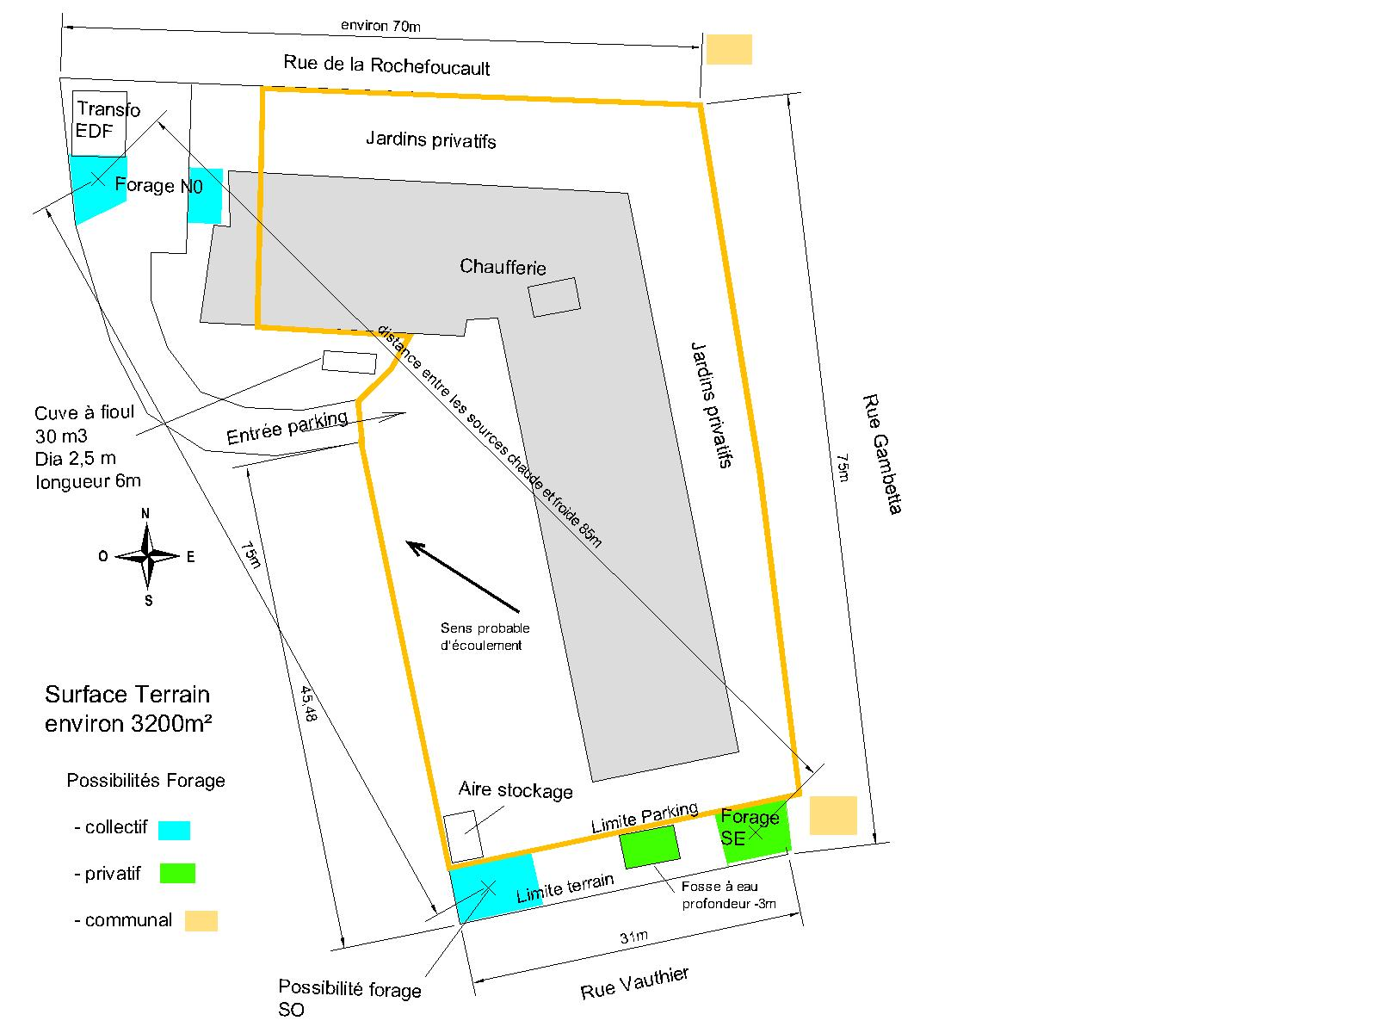

**Figure 14.** La détermination du sens d’écoulement de la nappe libre fait partie de l’étude de faisabilité du projet. Afin de ne pas affecter les performances de la pompe à chaleur, le rejet doit se situer en aval de l’exhaure. Il est parfois possible de trouver un compromis avec un rejet moins profond que l’exhaure, de telle sorte que l’eau plus froide sortant du rejet ne se mélange pas avec l’eau de l’exhaure. La proximité d’un transformateur EDF, par rapport aux compresseurs de la pompe à chaleur, réduit les frais du raccordement électrique. Lorsque les compresseurs sont entraînés par des moteurs électriques asynchrones à vitesse constante comme cela est le cas par exemple avec les compresseurs Copeland, il est pour cette raison préférable de démarrer, dans la mesure du possible, ces moteurs en étoile-triangle afin de réduire le courant de démarrage. La formule **Pa** = (3)1/3 x **UI** cosϕ permet de trouver l’intensité au démarrage au démarrage avec le raccordement étoile triangle dans le cas d’un réseau 230 V/400 V et un moteur de puissance **Pa** = 20 kW ayant un cosϕ de 0,88 :

**I** = **Pa**/(3)1/3 x **U** cosϕ ] = 20 000/**[**1,732 x 400 x 0,88] = 33 A

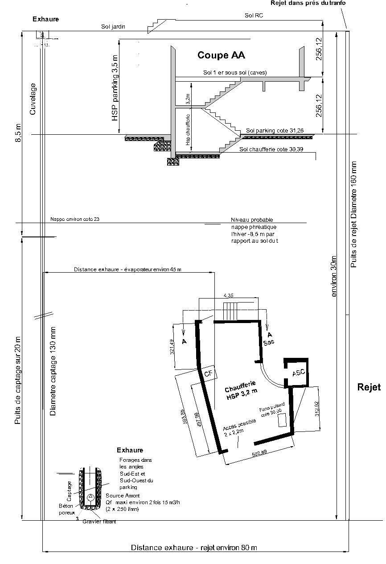

**Figure 15.** La profondeur de forage de l’exhaure et du rejet est prévue en utilisant au mieux l’épaisseur de l’aquifère. Soit environ 50 m pour l’exhaure afin de profiter de toute son épaisseur et améliorer la pérennité d’approvisionnement en eau. La profondeur de rejet peut éventuellement être moindre afin de réduire les coûts du forage et éviter que l’eau froide du rejet ne vienne diminuer la température à l’exhaure et affecter les performances. Cette moindre profondeur pouvant aussi présenter un intérêt s’il s’avère difficile de prévoir le rejet en aval de l’exhaure du fait de la disposition des zones disponibles pour les forages.

Au cœur de la pompe à chaleur

Un fluide caloporteur tel que le R134a (tétrafluoroéthane) pourrait éventuellement être utilisé comme fluide caloporteur pour une pompe à chaleur de ce type. Composé de la classe des hydrofluorocarbures (HFC), il n’a pas d’impact sur la couche d’ozone (ODP = 0).

Le débit ***Qf*** du fluide caloporteur (exprimé en kg/s) ainsi que la chaleur latente de vaporisation de ce fluide au point d’ébullition Cf (exprimé) en kJ/kg est essentiel pour connaître la puissance récupérée à la source froide par la pompe à chaleur : ***P = Cf*** x ***Qf*** (en kW) 1)

*Caractéristiques du fluide caloporteur R134a*

Masse volumique en phase liquide 1 200 kg par m3

Capacité spécifique de la vapeur 0,84 kJ/kg et °K

Chaleur latente de vaporisation au point d’ébullition 216 kJ/kg (ou enthalpie)

Point d’ébullition -26,6 °C

Température critique 101 °C

Pression critique 40,6 bar

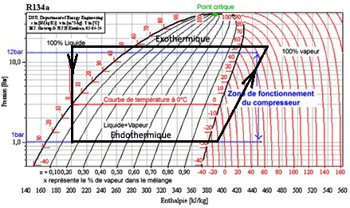

**Figure 16** Le fluide caloporteur R134a

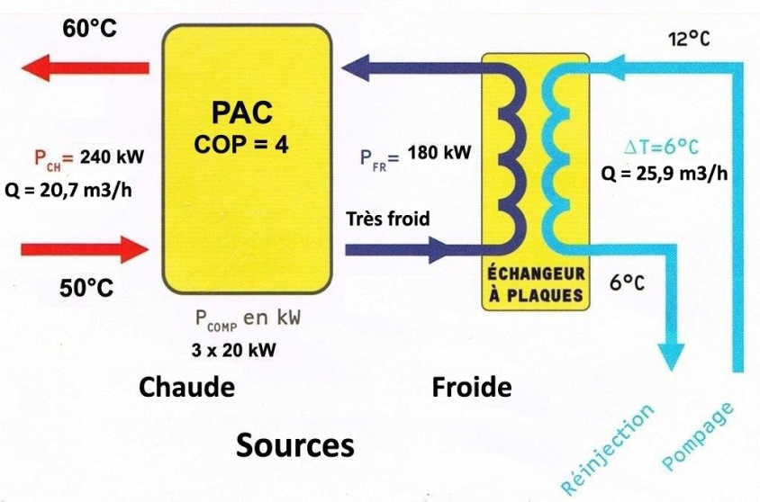

**Figure 17.** Les débits d’eau indiqués aux sources chaude et froide d’eau sont des débits théoriques qui ne tiennent pas compte du rendement.

En rénovation, la différence de température sur la source chaude (rouge) doit être mesurée au cas par cas au préalable. Dans l’exemple 60-50 = 10 °C

Explication valeurs numériques figure 17

Chaleur spécifique de l’eau 1 calorie (petite) par gramme et °C. Équivalent mécanique 4,18 joule.

Un kWh, c’est 1 000 watts pendant 3 600 secondes. Étant donné qu’un joule c’est un watt pendant une seconde, on peut écrire qu’un kWh, c’est 3 600 000 joules.

*1 kWh est donc égal à 3600 kJ.* On peut retrouver aussi cette équivalence en constatant qu’il y a 3 600 secondes dans une heure et que 1 kJ/s correspond à une puissance de 1 kW.

Un m**3** d’eau avec une densité de 1, c’est 1 000 kg d’eau ou 1 000 000 grammes.

Pour élever 1 m**3** d’eau d’un °C, il faut donc 1 000 000 calories soit, compte tenu de l’équivalent mécanique de la calorie de 4,18 joules : 4 180 000 joules ou 4 180 kJ.

On peut donc écrire qu’il faut 4 180/3 600 = *1,16 kWh pour élever un m****3*** *d’eau de un 1°C.*

Soit la formule qui donne le débit utile ***Q*** en m**3**/h pour transmettre une puissance ***P*** kW avec de l’eau si la différence de température est de ***ΔT*** en °C :

|  |  |
| --- | --- |
| ***Q*** = ***P*** / (1,16 ***ΔT***) | Ou en puissance  ***P*** = 1,16 ***Q*** ***ΔT*** |

*Applications numériques*

Puissance utile à la source chaude : 240 kW

Puissance utile à la source froide avec COP de 4 : 180 kW

Apport électrique : 3 x 20 kW = 60 kW

Débit d’eau utile à la source chaude avec ***ΔT*** = 10 °C : ***Q*** = 240/11,6 = 20,7 m**3** /h

Débit d’eau utile à la source froide avec ***ΔT*** = 6 °C : ***Q*** = 180/6,96 = 25,9 m**3** /h

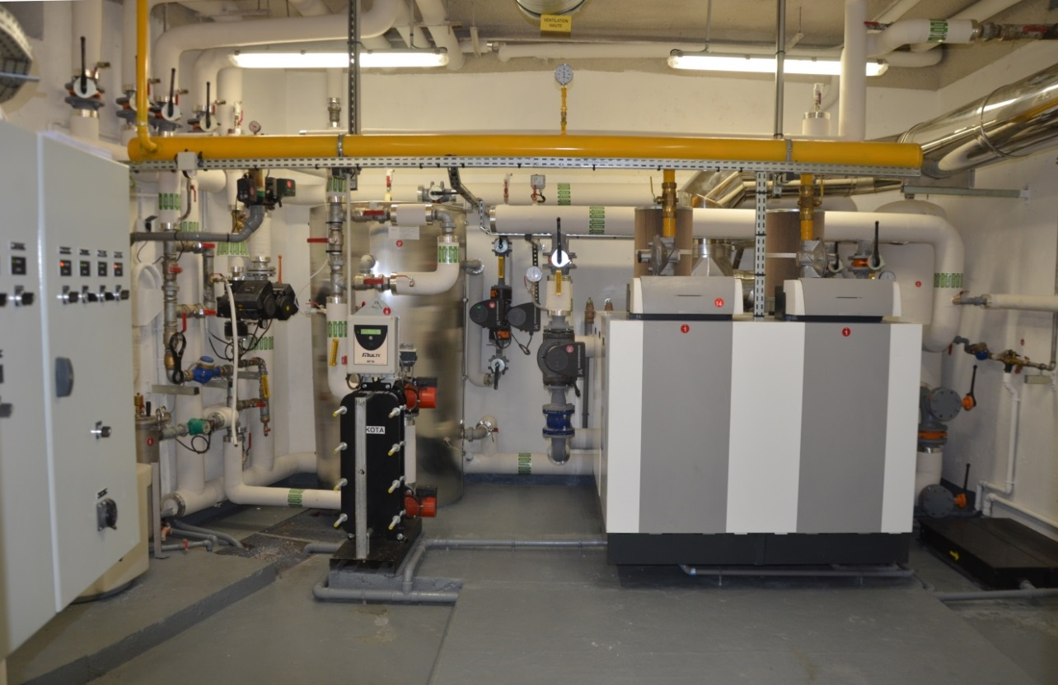

Chaufferie hybride avec assemblage en deux étapes successives (voir pageError! Bookmark not defined.).

La moitié de la surface en chaufferie reste disponible pour l’implantation ultérieure de la PAC :

- à l’extrême droite : les piquages pour la future PAC aquathermique avec traitement du condensat ;

- à droite : les deux chaudières gaz à condensation jumelées de 325 kW avec leur filtre à air et leur régulation ;

- à gauche : la génération d’eau chaude sanitaire (échangeur à plaques noir) ;

- à l’extrême gauche : l’armoire de contrôle. La disposition en chaufferie laisse la moitié de la surface disponible pour implantation ultérieure du complément EnR (voir schéma page 344) entre l’armoire de contrôle et la génération ECS : le départ vers le circuit chauffage.

***Estimation partie gaz*** *et planning (étape 1)*

|  |  |  |
| --- | --- | --- |
| **Année** | **Désignation des travaux** | **Prix € TTC** |
| 2013 | Mise en place sous-ensemble désembouage | 13 000 € |
| 2014 | Montage valves d’équilibrage compensé en pression | 25 000 € |
| 2014  d’avril  à septembre | Études schéma hydraulique et plan d’implantation | 210 000 € **  Montant incluant la fourniture des deux chaudières à condensation de 325 kW unitaire pour un montant total matériel de 45 000 € TVA 5,5% incluse |
| Mesure températures |
| Dépose 1re chaudière fioul Chappée |
| Maçonnerie |
| Alimentation gaz (GDF parfois en retard) |
| Mise en place du dispositif de ventilation forcée (gaine pompier) |
| Mise en place des deux chaudières à condensation |
| Raccordement hydraulique chaudières |
| Raccordement des nouvelles pompes circulation Salmson ou Grundfos et mise en place des électrovalves |
| Raccordements hydrauliques |
| Électricité mise en place armoire de régulation |
| Calorifugeage et mise en eau |
| Fumisterie par Poujoulat (tubage inox) |
| Conformité sécurité (porte d’accès) |
| Flocage chaufferie* (protection thermique) |
| Cuve FOD vidange nettoyage |
| Cuve FOD remplissage tout venant |
| Budget total global des travaux avec deux chaudières  De Dietrich à condensation de 320 kW  + interface EnR |
| 2016 | Mise en place option EnR (sources chaude et froide) | Voir page suivante |

*La mousse projetée en polyuréthane est à éviter. C’est un bon isolant thermique mais ce matériau inflammable dégage lors de sa combustion de nombreux gaz mortels, tels le cyanure d’hydrogène et le monoxyde de carbone qui ne sont autres que les gaz utilisés durant la Seconde Guerre mondiale par le régime nazi : leZyklon B(mélange de sulfate de calcium et d’acide cyanhydrique).

**Voir [*http://www.infoenergie.eu/riv+ener/complements/point12.pdf*](http://www.infoenergie.eu/riv+ener/complements/point12.pdf) pour détails

Contrat d’entretien

Il existe de nombreux types de contrat nommés **P1, P2, P3, P4,** dont le prix **P** change suivant le service rendu. Le contrat **P1** concerne la fourniture de l’énergie seule (fioul, gaz, électricité) Le contrat d’entretien **P2** assure la maintenance préventive et curative (Mise en route arrêt, réglages, contrôle de la combustion, traitement des fluides avec fourniture des produits associés à ce traitement, ramonage. Le contrat **P3** comprend en plus de ce qui est compris dans **P2** le remplacement des pièces défectueuses et leur montage. Le contrat **P4** peut même comprendre le financement de toute l’installation ainsi que les combustibles. C’est dans ce cas le prestataire qui installe la chaufferie qui la finance en se faisant rembourser par le syndic sur appel de fonds à la copropriété.

***Estimation complément EnR*** *(étape 2)*

Complément constitué par une PAC aquathermique en relève.

1) *Prestations intellectuelles pour sources chaude et froide*

Comprenant étude de faisabilité, dossier de déclaration,

maîtrise d’œuvre, test hydrogéologique 20 000 €

2) *Le forage*

Forage seul (hors équipement et fournitures électriques) 150 000 €

estimé pour 30 m à 1 500 €/ml (fourchette maxi 800 à 2 000 €/ml)

Comprenant : équipements pour pompe immergée double corps

de 2 x 15 m3/h ou 3 x 10 m3/h,

La liaison tuyauterie 30 000 €

*3) Les équipements de surface de la PAC*

Pour 250 kW puissance thermique maximum

* estimation fourniture, pose et raccordement modem inclus 90 000 €
* Software, circuit de visualisation, modem, raccordements,

mise en route avec optimisation COP 10 jours à 800 €/j 8 000 €

*4) Le ballon du circuit chauffage*

**Ballon jugé inutile avec la variation de débit du fluide caloporteur --**

**Total prévisionnel provisoire chaufferie partie PAC 298 000**€

Prix budget 300 000 €

*5) Matériels interface circuit mixte*

**Interface hydraulique tuyauterie en valve compris dans le poste gaz**

# ***Montant global chaufferie hybride***

# **Partie GAZ 210 000**€

# **Prix budget complément EnR** 300 000 €

# **Total chaufferie hybride 510 000**€

***Les frais d’entretien hors électricité et gaz***

# Partie gaz contrat P2 3 000 €/an

# Complément EnR (*selon le BRGM)*

# Contrat de maintenance de la *source froide*

# Comprenant deux visites annuelles des deux puits avec rapport 2 000 €/an

# Contrat de maintenance de la source chaude pompe à chaleur de 200 à 400 kW 3 000 €/an

Ajouter à ces frais les opérations exceptionnelles de maintenance des deux puits tous les dix à quinze ans avec détartrages éventuels et examen endoscopiques par vidéo avec éventuellement

inversion circuit pour décolmatage crépine.

**Nota :**

**Les prix indiqués par l’Ademe (80 à 160**€/**m² habitable) pour l’implantation d’une PAC sur eau de nappe semblent élevés compte tenu de l’effort de standardisation des constructeurs. Le coût du forage étant réparti sur 68 copropriétaires, il semble raisonnable de valider 100**€/**m² proche de la valeur basse de 80**€/**m². Cela conduit en effet à un montant prévisionnel de**

**4 700 x 100 = 470 000**€ pour **4 700 m² habitables.**

Propreté de l’eau à l’évaporateur

Le remplissage de la cuve à fioul d’eau avec ajout d’un inhibiteur de corrosion pour servir de bac de décantation sur l’exhaure est un sujet de réflexion qui mérite examen[1]. Cette disposition présente en outre l’avantage d’arroser le jardin économiquement ou alimenter en eau une piscine. Les avantages en termes de pérennité de fonctionnement de la pompe à chaleur ainsi que de l’économie réalisée sur le volume d’eau potable acheté compensent largement les frais de reconditionnement de la citerne. On a donc tout intérêt lors d’une conversation du fioul vers une chaufferie hybride et après pompage du fioul restant dans la cuve, de dégazer et nettoyer celle-ci puis de la remplir en eau en ajoutant un inhibiteur de corrosion permettant sa réutilisation. Ceci sans oublier de déposer et d’enlever les canalisations souterraines reliant la cuve et les anciens brûleurs.

Option PAC à absorption

Alors que les PAC à compresseur type *eau eau* bénéficient d’un COP de 4 voire 7 après optimisation du modem, les PAC à *absorption* ont, avec un COP voisin de 2, des performances nettement inférieures. (Elles prélèvent dans l’environnement sensiblement autant d’énergie renouvelable qu’elles consomment d’énergie primaire.) Cette énergie primaire est généralement le gaz et la chaufferie reste totalement dépendante de ce fluide, ce qui n’est pas le cas de la chaufferie hybride que l’on vient d’étudier. Ces raisons font que la PAC à *absorption* ne devrait pas être pas appelée à un grand avenir, son maintien sur le marché étant surtout conditionné par le lobby pétrolier. Une autre raison joue en sa défaveur : elle est le plus souvent du type *air eau*, solution obligeant à loger les évaporateurs échangeant l’énergie avec l’air, par nature plus bruyant en toiture, en compliquant du même coup les possibilités de surélévation du bâtiment d’un étage (*voir page**Error! Bookmark not defined.*). Même les PAC à compression *air eau* en relève au rendement modeste ont un COP sensiblement amélioré par rapport aux PAC à *absorption*. Quant aux PAC à compression avec le sol, dénommés PAC sur champs de sonde, leur COP minimum voisin de 3 peut être valorisé par la présence d’une nappe libre du fait de la présence d’eau dans le sous-sol améliorant les échanges thermiques à la source froide :

- PAC à compression COP réel de 5 à 4 avec l’eau ;

- PAC à compression COP réel de 4 à 3 avec l’air ;

- PAC à absorption COP réel environ 2 avec l’air.

L’intérêt de la chaufferie hybride est aussi de diversifier les fluides, l’énergie apportée au système en mode *EnR* étant l’électricité et non plus le GAZ. Cerise sur le gâteau, pour le « cas pratique » étudié, le transformateur EDF se trouve être sur le terrain sur lequel est implanté l’immeuble. Le responsable du BE en charge de l’audit doit se sentir libre de prendre contact avec des sociétés telles que *Daikin, Stiebel Eltron, Ciat* ou *Waterkotte*, sociétés directement concernées par l’étape 2, constituée par le complément ENR. Dans le cas d’une rénovation du fioul vers gaz et lorsque l’espace disponible en sous-sol le permet, il est souhaitable de prévoir l’avenir et de ménager un espace libre suffisant à l’implantation du complément EnR.

1. Lettre envoyée à Véolia.

   Nous passons actuellement du fioul au gaz sur notre chaufferie et nous avons prévu d’adjoindre ultérieurement à celle-ci un complément EnR sous la forme d’une pompe à chaleur sur nappe libre. Nous avons prévu de neutraliser notre cuve à fioul de 30 m³ actuellement enterrée dans notre jardin en la remplissant d’eau avec un inhibiteur de corrosion, afin de l’alimenter ultérieurement en eau par l’eau de rejet de la pompe à chaleur sur nappe, afin d’arroser notre jardin ou peut-être même mieux de l’utiliser en bac de décantation du circuit d’alimentation de l’évaporateur dans le cas où l’eau provenant de l’exhaure serait chargée en particule sédimentaires lorsque nous implanterons le complément EnR (PAC aquathermique).

   Cordialement,

   Balendard »